Ese archivo ya tiene Swagger.Solo revise que tenga esto arriba del login:
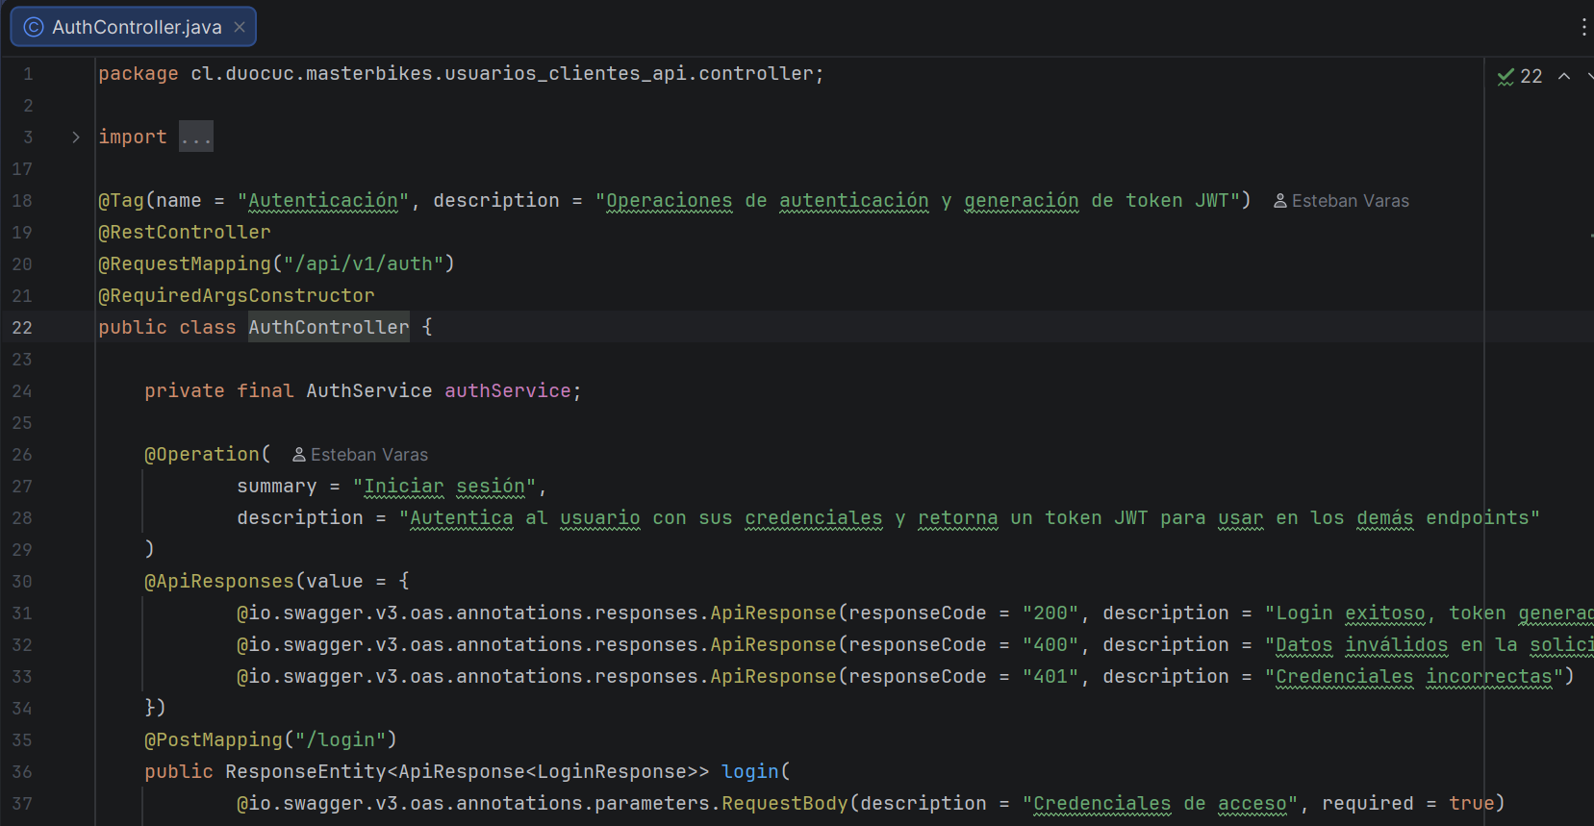

Tiene Login Response
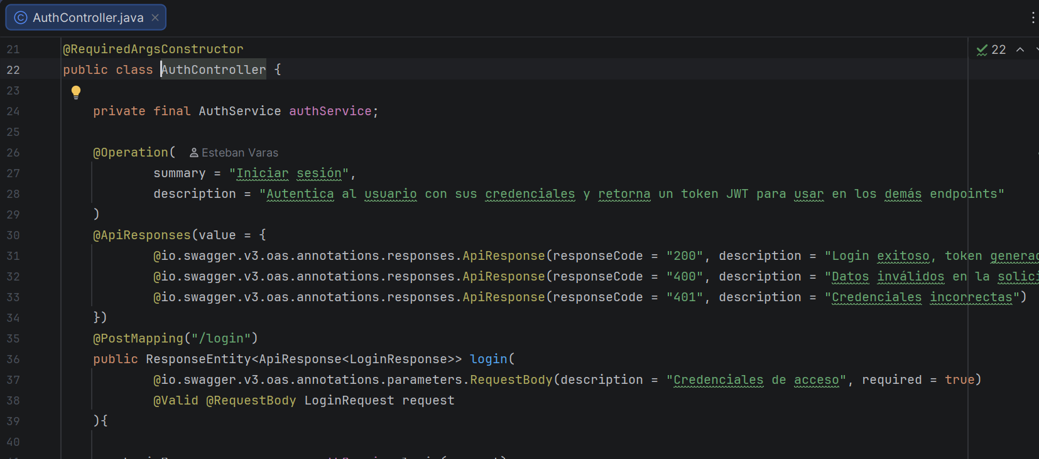

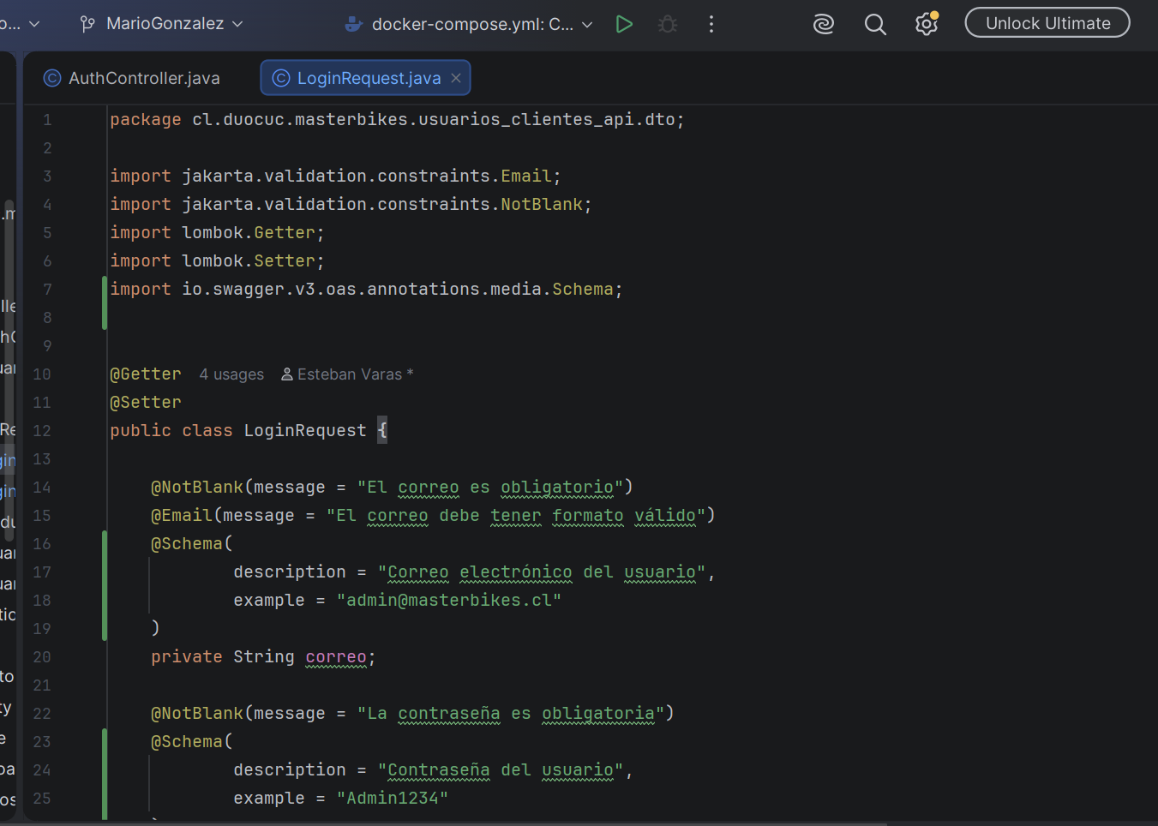
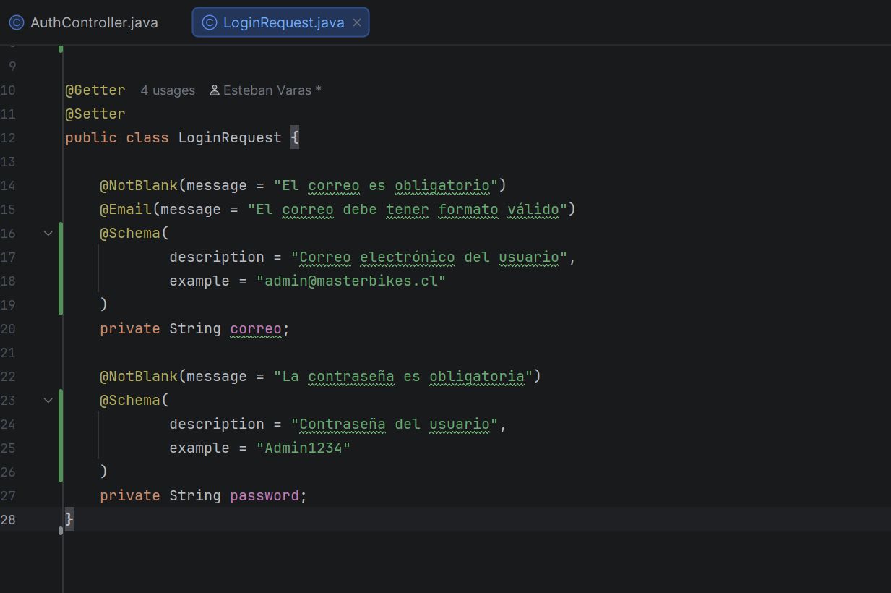

Login response
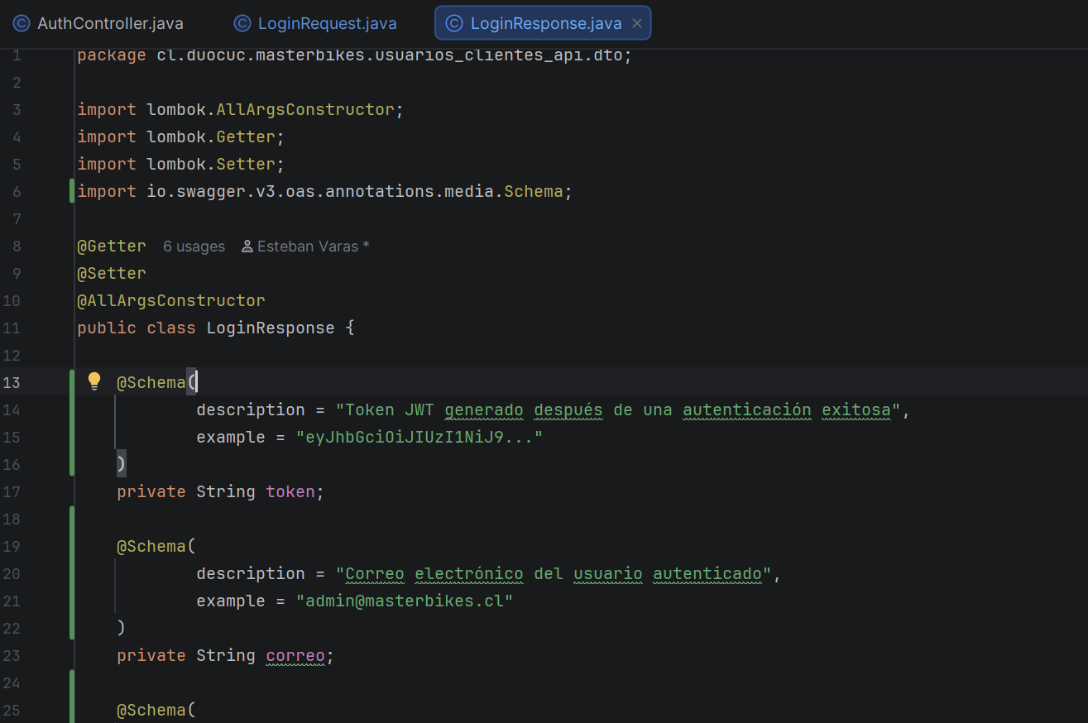

Qué decirle al profe
Mi cambio fue documentar el login en Swagger. No cambié la lógica de autenticación. Solo agregué documentación al endpoint en AuthController y a los DTO LoginRequest y LoginResponse, para que Swagger muestre qué datos recibe el login y qué respuesta devuelve, especialmente el token JWT.

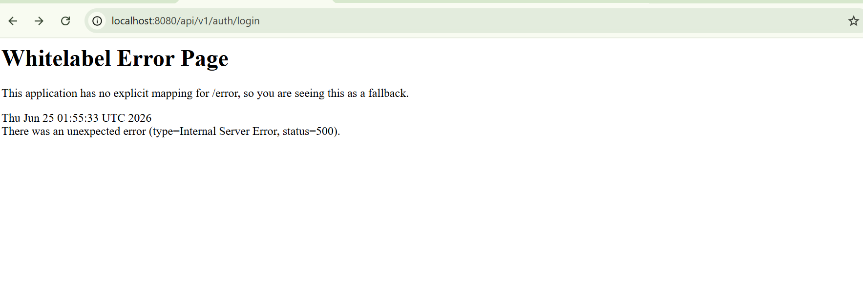

Qué le dices al profe
Profe, mi cambio fue agregar documentación Swagger al login. En AuthController documenté el endpoint /api/v1/auth/login, indicando qué hace y sus posibles respuestas 200, 400 y 401. Además documenté los DTO LoginRequest y LoginResponse con @Schema, para que Swagger muestre claramente qué datos recibe el login y qué devuelve, especialmente el token JWT.

